Asiatisk torskeform
10 porsjoner

Ingredienser
Antall porsjoner: 20
1,6 kg torskefilet, uten skinn og bein
1 ts salt
2 stk purre
2 stk paprika, rød
4 ss olje
3 dl matfløte
2 terning fiskebuljong
4 dl kokosmelk
5 ts curry paste, rød

8 dl ris, fullkorn

Framgangsmåte
- Skjær torsken i serveringsstykker og dryss over salt.
- Kok risen etter anvisning på pakken.
- Vask, rens og skjær purre og paprika i biter, og surr i olje til purren er myk.
- Ha i matfløte, smuldre fiskebuljongterningen over, rør forsiktig og kok opp.
- Rør inn kokosmelk og curry paste og kok opp.
- Ha torskestykkene i kasserollen, legg på lokk og la det trekke i ca. 5 minutter til fisken er ferdig. Hvis du lager en stor porsjon kan saus, grønnsaker og fisk legges i en ildfast form og stekes i ovnen i noen minutter.

Fiskesuppe med tomater
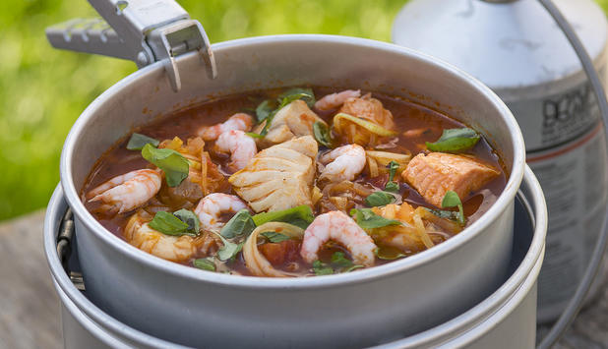
Antall porsjoner: 20
400 g torskefilet, uten skinn og bein
200 g laksefilet, uten skinn og bein
200 g reker, uten skall
1 stk løk
2 fedd hvitløk
1/2 purre
4 ss olje
2 ss tomatpuré
1,8 l vann
2 terning kyllingbuljong
2 pakke hermetiske tomater med basilikum
oregano
basilikum, frisk
salt og pepper

Framgangsmåte
- Skjær fisken i ca. 2 cm store terninger.
- Vask, rens og finhakk løk og hvitløk.
- Vask, rens og skjær purreløken i tynne ringer.
- Varm oljen i en kjele. Surr løk og hvitløk til den er myk, og tilsett purreløk og tomatpuré.
- Ha i vann, buljong og tomater. La det koke i 5 minutter.
- Tilsett fisken. Kok opp og la det trekke i 3–5 minutter.
- Tilsett reker, og smak til med urter, litt salt og pepper.
Server straks.

Boknafiskboller med tomatsaus

Antall porsjoner 20
1,6 kg boknafisk , renset.
4 stk potet
4 stk løk
4 kvist persille, frisk
4 stk egg
12 ss potetmel
2 ts pepper
4 dl griljermel
12 ss olje

Tomatsaus
8 stk løk
4 stk vårløk
8 fedd hvitløk
12 box hakket tomat
1 liten box tomatpure’
12 ss olivenolje
Smak til med Rosmarin. Oregano, Timian, brunsukker, persille
salt og grovmalt pepper

Framgangsmåte
- Skrell og kok potet i usaltet vann.
- Vask, rens og finhakk løk og persille.
- Del klippfisken i biter.
- Kok opp usaltet vann, legg i klippfisken og la den trekke i ca. 5 minutter.
- Avkjøl fisken og riv den i strimler.
- Mos kokt potet i en bolle og bland sammen med fisken til en jevn masse.
- Pisk sammen egg og ha det i fiskeblandingen sammen med potetmel og pepper.
- Tilsett løk og persille, og bland godt.
- Form runde små boller og rull dem i griljermel.
- Stek bollene i olje til de er gylne, og legg dem på tørkepapir.

Tomatsaus
- Rens og finhakk vårløk, løk og hvitløk.
- Steik i ei gryte og tilsett tomatpure’
- Ha oppi urter og så tomatboksene
- Skyll tomatboksene med vann og ha oppi gryta
- Småkokes i ca en time og smakes til med salt, pepper og sukker.

Laks og torskeburgere.

- Mos torsk og laks sammen i en blender
- Mos purre, vårløk, gressløk, sitronpepper, salt og vann i blender
- Bland disse ingrediensene i sammen og bland i maizenamel
- Steik burgerne
- Kutt opp salat og ingredienser til burgerne
- Varm hamburgerbrødene
- Lag hvitløksdressing

Hvitløksdressing
Bland i sammen :

Rømme
Majones
Hvitløkskrydder
Persille
Salt
Pepper
Sitron
sukker

